Лабораторная работа №3
Вариант 4
Тема: Построение диаграммы состояний.

Выполнил:
Студент группы ПР-42
Кивалкина Анастасия Алексеевна

Оглавление
Цель работы 3
Выполнение заданий 4
Вывод 9

Цель работы
Цель: Получение навыков работы с диаграммами, их создание и оформление.

Выполнение заданий
Выполним описанные в лабораторной работе действия.
Создадим диаграмму состояний “экземпляр библиотечной книги” (Рисунок 1).
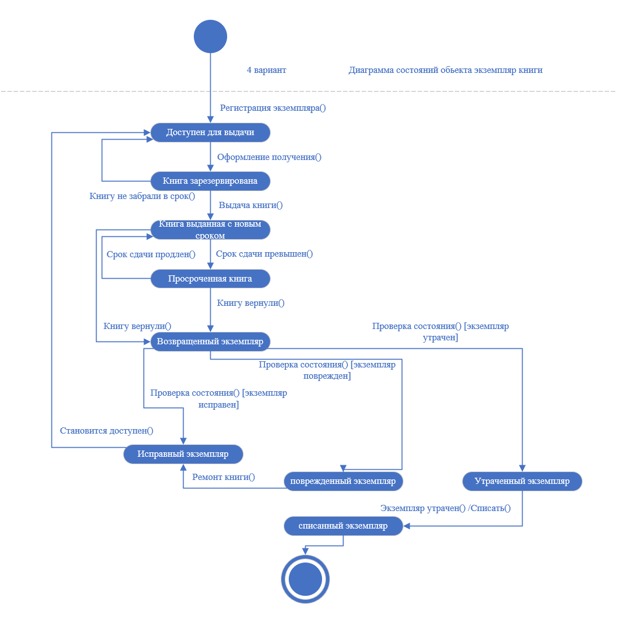
Рисунок 1
Исходное состояние | событие | условие | Новое состояние
Доступен для выдачи | Оформление получения() | - | Книга зарезервирована
Книга зарезервирована | Выдача книги() | - | книга выданная с новым сроком
Книга выданная с новым сроком | Срок сдачи превышен() | - | Просроченная книга
Просроченная книга | Книгу вернули() | - | Книга выданная с новым сроком
Возвращенный экземпляр | Проверка состояния() | [экземпляр исправен] | Исправный экземпляр
Возвращенный экземпляр | Проверка состояния() | [экземпляр поврежден] | поврежденный экземпляр
Возвращенный экземпляр | Проверка состояния() | [экземпляр утрачен] | Утраченный экземпляр
Просроченная книга | Книгу вернули() | - | Возвращенный экземпляр
Исправный экземпляр | Становится доступен() | -
Книга выданная с новым сроком | Книгу вернули() | - | Возвращенный экземпляр
Книга зарезервирована | Книгу не забрали в срок() | - | Доступен для выдачи
Утраченный экземпляр | Экземпляр утрачен() | - | списанный экземпляр
Поврежденный экземпляр | Ремонт книги() | - | Исправный экземпляр
Списанный экземпляр | - | - | -

Вывод
Я получил базовые навыки работы с диаграммами. Я научилась их созданию и оформлению .

